**Патриотические банкноты Банка России**

Банк России 12 октября 2017 года ввел в обращение новые банкноты номиналом 200 и 2000 рублей. Новые банкноты выпускаются Банком России впервые с 2006 года. Символы для новых банкнот были выбраны в ходе конкурса и общероссийского голосования в прошлом году. На них изображены символы Дальнего Востока и Севастополя.

Для новых банкнот использованы самые современные элементы защиты купюр. Они стали более удобными в использовании для слепых и слабовидящих людей. Цифры номинала более крупные, чем на других купюрах банкнотного ряда, и обладают ощутимым рельефом. На новых банкнотах используется государственная символика - изображен герб России. На лицевой стороне каждой банкноты имеется QR-код, содержащий ссылку на страницу Банка России с подробной информацией о художественном оформлении и защитных признаках.

200 рублей.

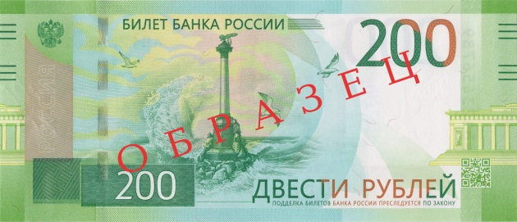

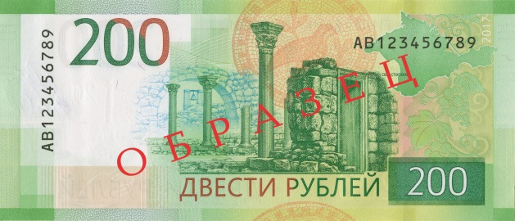

На банкноте, основной цвет которой – зеленый, размещены символы Севастополя. На лицевой стороне – изображение памятника затопленным кораблям, на оборотной – вид на Херсонес Таврический. Банкнота в 200 рублей отпечатана на хлопковой бумаге повышенной плотности с полимерной пропиткой. Как отмечают специалисты Гознака, это обеспечит ее высокую износостойкость и продлит срок обращения в полтора раза.

2000 рублей.

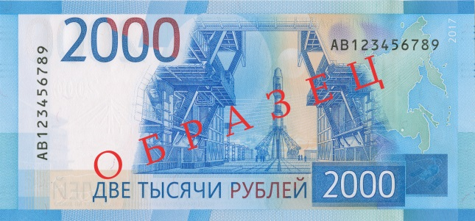

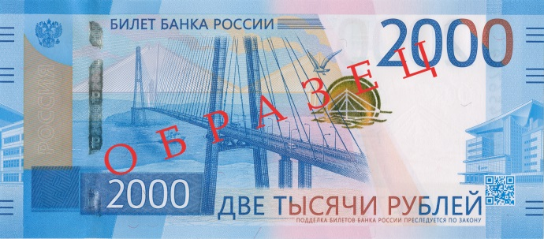

Банкнота номиналом 2000 рублей выполнена преимущественно в синем цвете. На ее лицевой стороне изображен мост на остров Русский, на оборотной – космодром «Восточный» в Амурской области. Оптически-переменный защитный элемент выполнен в виде стилизованного изображения моста на фоне солнца.

С 12 октября 2017 года новые банкноты номиналом 200 и 2000 рублей запущены в оборот и могут приниматься как платежное средство всеми кредитными и торговыми учреждениями. В регионах России они будут появляться поэтапно. Первыми банкноты получат Дальний Восток, Крым и Москва. К декабрю новые банкноты будут в наличии во всех регионах страны.